№21-47 2022（令和4）年3月1日
全保協ニュース
〔協議員情報〕
全 国 保 育 協 議 会
TEL. 03-3581-6503 FAX. 03-3581-6509
ホームページアドレス〔 http://www.zenhokyo.gr.jp 〕

－今号の目次－

- 令和３年度 社会保障審議会児童部会 社会的養育専門委員会 報告書が公表される（厚生労働省） 1
- 中央教育審議会 初等中等教育分科会 「幼児教育と小学校教育の架け橋特別委員会」（第６回）が開催される（文部科学省） 4
-----------------------------------------------------------------------------------------------------------------------------------------
◆ 令和３年度 社会保障審議会児童部会 社会的養育専門委員会 報告書が公表される（厚生労働省）

令和4年2月10日、社会保障審議会児童部会 社会的養育専門委員会の報告書が公表されました。
社会的養育専門委員会は、下記の2つの法律に係る事項が、令和3年度内を目途に検討を行い、必要な措置を講ずるとされていることを踏まえ、今後、家庭・養育環境の支援の強化や児童の権利の擁護が図られた児童福祉施策の推進のため、子どもの視点から適切な支援が提供できるよう、児童福祉制度等について協議が進められてきたものです。
【令和３年度内を目途に検討を行い、必要な措置を講ずることとされている事項】
〇「児童福祉法等の一部を改正する法律」（H29年4月施行）の改正事項
・「児童福祉法の理念、国・都道府県・市町村の役割の明確化」
・「家庭的養育の推進」
・「市町村への母子健康包括支援センターや子どもや家庭への支援を行う拠点の設置・整備」
〇「児童虐待防止対策の強化を図るための児童福祉法の一部を改正する法律」（R2年4月施行）
・「児童の意見表明権を保障する仕組みの構築その他の児童の権利擁護の在り方」について
※令和2年度内を目途に検討するとされた「児童福祉の専門知識・技術を必要とする支援を行う者の資格の在り方その他資質の向上策」は令和2年度に実施されたワーキンググループのとりまとめを受けて、社会的養育専門委員会において議論を実施。
報告書は、下記構成となっており、「厚生労働省は、Ⅱの基本的な考え方に基づき、Ⅲ以降の具体的な制度の見直しを行うべきである」と提言しています。
社会保障審議会児童部会 社会的養育専門委員会 報告書 ＜目次>
Ⅰ．検討の背景
Ⅱ．基本的な考え方
Ⅲ．支援を確実に提供する体制の構築
Ⅳ．安心して子育てができるための支援の充実
Ⅴ．子どもを中心として考える社会的養育の質の向上
Ⅵ．Ⅲ～Ⅴを実現するための基盤整備
保育所等に関連する箇所では、「Ⅱ．基本的な考え方」において、就学前の子どもの親は孤立しがちな傾向にあり、未就園児の大半は0～2歳児である等とし、「Ⅲ．支援を確実に提供する体制の構築」の「相談についての心理的・物理的アクセスの向上」として、「全ての妊産婦、子育て世帯、子どもが悩み等を気軽に相談できる環境が必要である」としています。そのうえで、「地域の実情に応じて、保育所、認定こども園、（略）などの身近にアクセスできる子育て資源などが、これらを利用していない世帯も含めて、身近な相談先としての機能を果たしていくこととする」とされました。
これは、「全保協ニュースNo.21-31」で既報の「地域における保育所・保育士等の在り方に関する検討会」の取りまとめにおいて記載された「かかりつけ相談機関」のことをさしています。
また、「Ⅵ．Ⅲ～Ⅳを実現するための基盤整備」において、人材育成に関して、「子ども家庭福祉分野の新たな資格」について、この間行われた議論の経過が整理されており、最終的には、「ぎりぎりの着地点を見出すとすれば、厚生労働省が案②の方向で進めていくことも一つの選択肢ではないかと考えられる。厚生労働省においては、当専門委員会での様々な意見があったことを十分考慮しつつ、適切な制度設計をすべきである」としています。
上記の案②は、「児童相談所、市区町村、民間機関等を含め、広く子ども家庭福祉の現場にソーシャルワークの専門性を十分に身につけた人材を早期に排出するため、まずは、一定の実務経験のある有資格者や現任者について、国の基準を満たした認定機構（仮称）が認定した研修を受講するとともに、認定機構（仮称）が実施する試験（研修の効果を測定する実践的な内容のもの）を経て、認定機構（仮称）から子ども家庭福祉ソーシャルワーカー（仮称）として認定される認定資格を導入する」とされています。
現任者として、保育士も挙げられており、「保育士は、4年以上の実務経験を有すること。対象となる保育士の範囲は、相談援助や保護者対応等の経験に留意しつつ、今後検討すること」とされています。
上記の案②については、2月3日に開催された「第41回社会的養育専門委員会」において、その段階の資料として下記が提示されています。
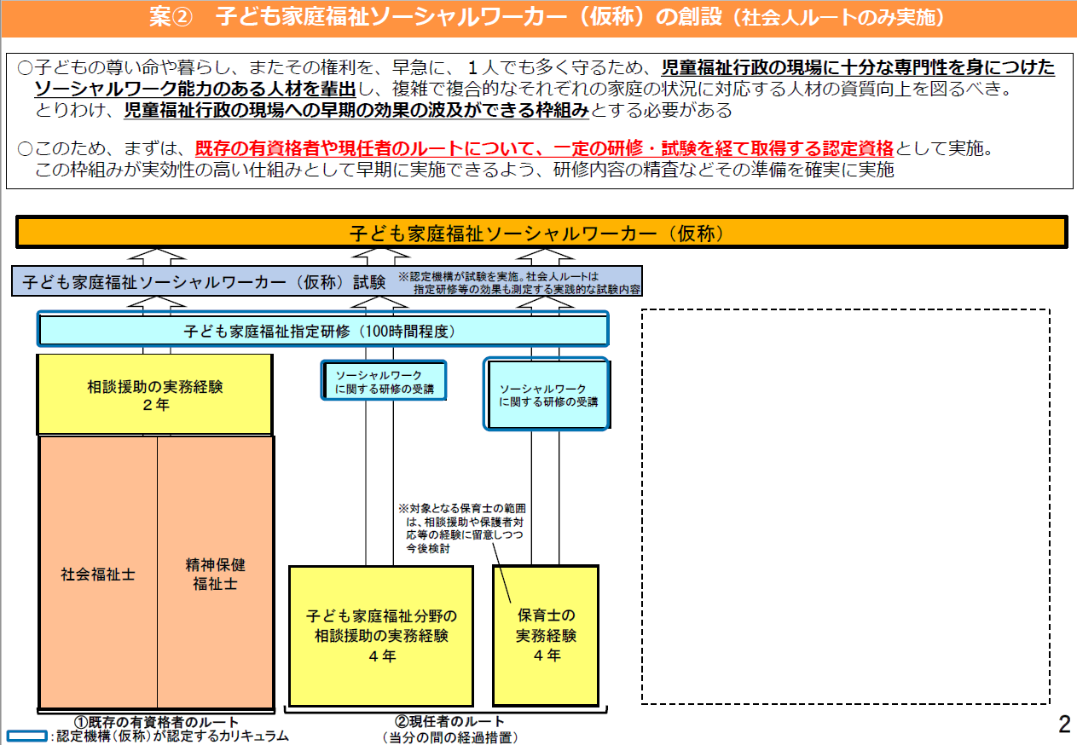
また、同じ「Ⅵ．Ⅲ～Ⅳを実現するための基盤整備」において、＜人材の資質の向上＞として、児童へのわいせつ行為を行った保育士への対策についても言及されています。「地域における保育所・保育士等の在り方に関する検討会」での議論も踏まえて、教育職員と同様の内容の対応を取ることなど保育士の資格管理の厳格化を図るとされ、具体的には、児童へのわいせつ行為により保育士の登録を取り消された者については、再び保育士の登録を行うことが適当であると認められた場合のみに再登録できる仕組みの創設等が挙げられています。
そのほかの報告書で取りまとめられた内容も含め、本通常国会に法案を提出すべく準備が進められています。
詳細は下記ホームページをご確認ください。
■厚生労働省トップページ ＞ 政策について ＞ 審議会・研究会等 ＞ 社会保障審議会（児童部会社会的養育専門委員会）
https://www.mhlw.go.jp/stf/shingi/shingi-hosho_126712.html

◆ 中央教育審議会 初等中等教育分科会「幼児教育と小学校教育の架け橋特別委員会」（第６回）が開催される（文部科学省）

第6回「幼児教育と小学校教育の架け橋特別委員会」が2月24日に開催されました。
当日は、「幼保小の架け橋プログラムの実施に向けての手引き及び参考資料の初版（案）について（報告）」、「審議経過の骨子（案）について（審議）」の2つを議題として協議が行われました。
「幼保小の架け橋プログラムの実施に向けての手引き(初版)(案)」（以下「手引き」）は、これまでに6回行われた検討チームでの検討により作成されたもので、「架け橋プログラム」の実施に向けて、「架け橋プログラムの実施にあたり大切にしたい視点」「架け橋プログラムの進め方のイメージ」「取り組みのイメージ例」「必要な体制づくり」などが掲載されています。「手引き」は概要版や動画の作成の検討とともに、今後の取り組み状況等を踏まえ、さらなる改善・充実を図ることとされています。
「審議経過の骨子(案)」（以下「骨子」）は、本委員会でのこれまでの審議をとりまとめたもので、本委員会のいわゆる最終報告書となります。次回の本委員会で、質の保障の視点を中心にさらなる審議を行い、6月を目途にとりまとめが行われる予定です。
委員からの意見（全保協事務局要約）
  - 架け橋プログラムを全国に展開するにあたり、都道府県教育委員会等が自分のこととして本気になれるよう、乳幼児期（の教育）が全ての起点となるということをしっかりと伝えてほしい。
  - 架け橋プログラムが展開されていくなかで、先駆的な事例こそ、それをそのまま真似してしまうことが起こってしまうと思われる。過程をしっかりと見せることも必要ではないか。また、遊びという言葉が与える誤解、幼児教育＝早期教育という勘違いなどを防ぐためにもこの報告書の発信の方法を考えていく必要がある。
  - 手引きの本質や、子どもにとって保育の質が大事であること、子どもたちの深い学びにつながる準備をすすめることが大事であることなど、一部を切り取って、趣旨からずれないよう、全国に誤解なく発信してほしい。
  - 架け橋プログラムは全国的に向けて発信しながら、並行して行われるモデル事業の検証も行われる。国の役割になると思うが、全国の取り組みのプロセスをさまざまなかたちで共有していく体制づくりを考えていくことが必要。また、モデル事業の3年が経過したときに、どれだけの関係者が自分事として参画し、どのようなかたちで、どのような取り組みが行われたのかを調査していくことが必要ではないか。
  - 0～18歳という視点はとても大事だが、架け橋期で18歳までが決まってしまうという間違いを持たないようにしてほしい。初等中等教育で架け橋期をどう見るかという視点も必要であり、中教審としても、この架け橋期の議論を受け止めて、全体像をどう考えていくのかも課題である。
資料等の詳細は下記ホームページをご確認ください。
■文部科学省トップページ ＞ 政策・審議会 ＞ 審議会情報 ＞ 中央教育審議会 ＞ 初等中等教育分科会 ＞ 幼児教育と小学校教育の架け橋特別委員会
https://www.mext.go.jp/b_menu/shingi/chukyo/chukyo3/086/index.html

幼保小の架け橋プログラムの実施に向けての手引き（初版）の目次
- この手引き（初版）の位置づけ
- 幼保小の架け橋プログラムのねらいと進め方のイメージ
- 架け橋期のカリキュラム開発会議における取組
- 園・小学校における架け橋期のカリキュラムに関する取組
- 園・小学校における実施に必要な体制づくり
- 自治体における支援体制づくり
- 幼児教育推進体制を通じた幼保小の架け橋プログラムの普及

